Информация о работе отдела ЗАГС за 5 месяцев 2019 года

В рамках осуществления федеральных полномочий по государственной регистрации актов гражданского состояния за 5 месяцев 2019 года в районе зарегистрировано 365 актов гражданского состояния (426 - в 2018 году), в том числе рождений 146, за аналогичный период прошлого года- 161. Из числа родившихся детей 82(56%) составили мальчики, 64(44%) - девочки. Популярными именами оказались среди мальчиков – Данил, Иван, Арсений, девочек – Анна, Александра, Анастасия. В 40 семьях (27%) родились первенцы, второй ребёнок - в 45 семьях (30,8%), третий – в 46 семьях, четвёртый – в 10, пятый – в пяти семьях.
В отношении 17 малышей установлено отцовство (2018 г. - 26).
За отчётный период текущего года отделом зарегистрировано 136 актов о смерти (2018 год - 166). Из общего числа умерших, мужчины составили - 71(53%), женщины - 65(47%). Отношение числа родившихся к числу умерших составило 107,3% (96,9% - в 2018 году).
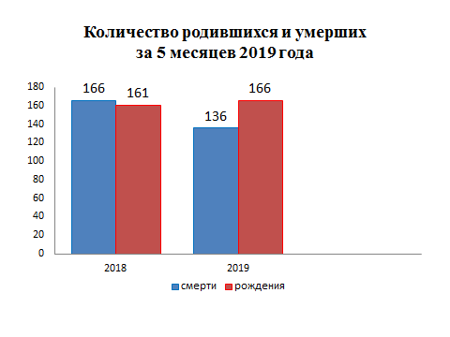
За 5 месяцев 2019 года составлено 33 акта о заключении брака (2018г.- 40).
В отчётном периоде зарегистрировано 29 актов о расторжении брака (в 2018.- 30). Процент разводимости к заключённым бракам составил 96,6% (в 2018г. – 75%).
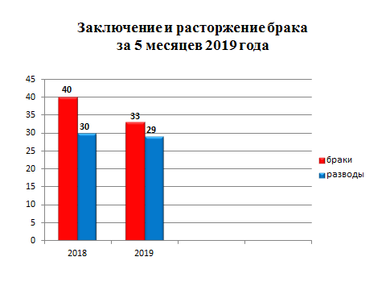

Отделом принято более 260 граждан по вопросам регистрации актов гражданского состояния, 1 – о перемене ФИО, выдано 183 повторных свидетельств и 695 справок о регистрации актов гражданского состояния.

И.о. начальника отдела ЗАГС С. М. Минагулова

